Рекомендации при ретракции стомы

При отклеивании пластины внимательно осмотрите ее. Зона аррозии, размягчения, адгезива (клеящейся поверхности пластины) соответствует месту протекания кала под пластину. Как правило, она соответствует неровности перистомальной кожи. Эту область необходимо выровнять, лучше всего (из того, что у нас имеется в стране) пастой-герметик в полосках Колопласт. Вырежьте отверстие в пластине с учетом особенностей Вашей стомы, отверстие в пластине должно быть на 2-3 мм больше стомы. Наложите пасту герметик как указано на рисунке 1. После чего приклейте калоприемник.
Можно использовать однокомпонентные системы, но в Вашем случае предпочтительны двухкомпонентные системы с конвексной пластиной и ремнем, см. рис.2

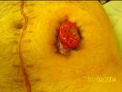
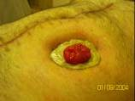
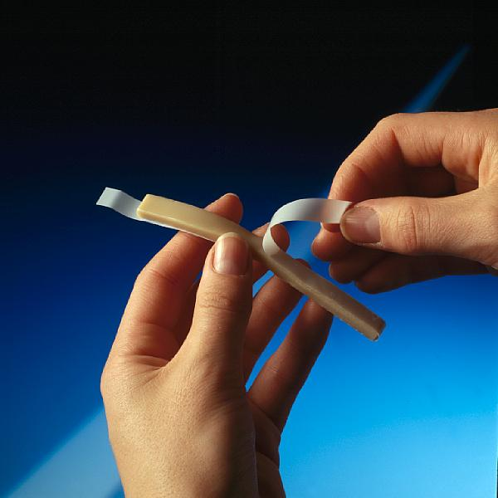
Рис.1 Паста-герметик в полосках и ее использование

При деформированной перистомальной обасти пластину следует накладывать в положении стоя или сидя. Снимите с пластины защитную пленку. Аккуратно подведите пластину к стоме, так, чтобы нижняя полуокружность отверстия в пластине максимально близко расположилась под стомой. Наклеивайте пластину снизу вверх. Продвигайтесь вверх, аккуратно придавливая ее к коже, в первую очередь вокруг стомы, потом по окружности, из центра кнаружи. Закрепите пластину ремнем.

Рис.2 Конвексная пластина с ремнем 2-х компонентная система с ………………………………………………. дренируемыми мешками

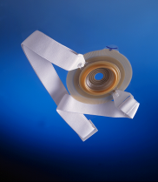
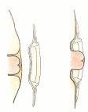
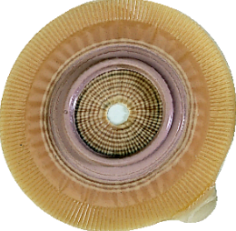
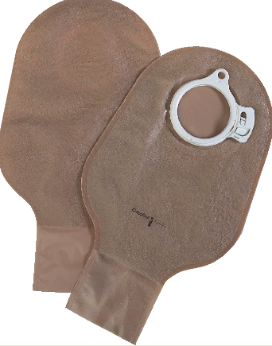
В положении стоя, лучше перед зеркалом, приклеить пластину калоприемника, надеть на нее мешок. Важно, чтобы отверстие в пластине точно соответствовало размеру стомы, диаметр отверстия может быть только на 2-3 мм больше диаметра стомы.
Что касается продукции, то, из имеющейся у нас в стране, оптимальной является Альтерна Колопласт, 2-х компонентная система, конвексная пластина. Диаметр фланца должен превышать диаметр стомы не меньше, чем на 1,5- 2 см (т.е. если размер вашей стомы 30мм, то размер фланца пластины Альтерна должен быть 50 мм, но можно и 60мм). Желаю успеха.

